20161595 배성현

Problem1.

1. dprop= (m/s) sec
2. dtrans= (L/R) sec
3. dend-to-end= (m/s + L/R) sec

* dprop+dtrans= m/s + L/R sec

1. 패킷의 마지막 비트는 이제 막 host A를 떠나게 된다.
2. 첫 비트는 아직 host B에 도착하지 못하고 link안에 있다.
3. 첫 비트는 host B에 도착한 상태이다.
4. 535714.286m(약 536km)

$\frac{m}{s}=\frac{L}{R}$

$\frac{m}{2.5*{10}^{8}}=\frac{120}{56*{10}^{3}}$

* $m=\frac{120*2.5*{10}^{8}}{56*{10}^{3}}=535614.286$ m

Problem2.

답: 17.224msec

* convert time(analog to digital)= (56*8)/(64*103)=0.007 sec = 7 msec
* dtrans= (56*8)/(2*106)=0.000224 sec = 0.224 msec
* dprop = 10 msec
* convert time + dtrans + dprop= 7 + 0.224 + 10=17.224msec

Problem3.

답: 2RTT0+RTT1+RTT2+…+RTTn

* time to get IP address= RTT1 + RTT2 + … + RTTn
* hand shake(connection) to get object = RTT0
* time to get object = RTT0

Problem4.

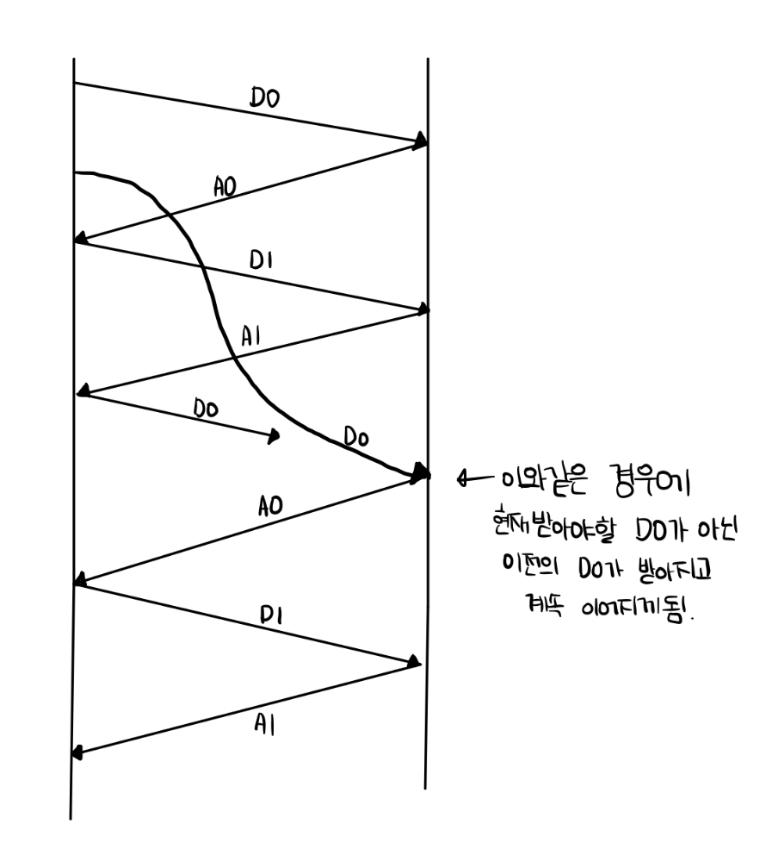

위의 같은 경우에 receiver에서 old version의 D0가 받아지게 되는 문제가 생긴다.(D0, D1은 Data[Sequence number 0과 1]이고 A0, A1은 그에 대한 acknowledgement)

Problem5.

1. EstimatedRTT4=a*SampleRTT1+(1-a)(a*SampleRTT2+(1-a)(a*SampleRTT3+(1-a)*SampleRTT4)

=a*SampleRTT1+(1-a)*a*SampleRTT2+(1-a)2*a*SampleRTT3+(1-a)3*SampleRTT4

= 0.1*SampleRTT1+0.9*0.1*SampleRTT2+0.92*0.1*SampleRTT3+0.93*SampleRTT4

1. EstimatedRTTn=

=

1. EstimatedRTT∞= $\frac{a}{1-a}\sum_{i=1}{{\left(1-a\right)}^{i}{SampleRTT}_{i}}=\frac{1}{9}\sum_{i=1}{{\left(0.9\right)}^{i}{SampleRTT}_{i}}$

* 따라서 과거 샘플에 대해 주어진 가중치는 exponentially 감소한다.

Problem6.

1. w/2부터 w까지 변화하는 동안 1번의 packet loss가 일어나므로 loss rate은 총 보내진 packet인 $\frac{w}{2}+\left(\frac{w}{2}+1\right)+…+w$ 의 역수가 된다. 따라서 아래의 식에 의해서 $L=\frac{1}{\frac{3}{8}w^{2}+\frac{3}{4}w}$ 이 된다.
$\frac{w}{2}+\left(\frac{w}{2}+1\right)+…+w=\sum_{i=0}^{\frac{w}{2}}{\left(\frac{w}{2}+i\right)}=\left(\frac{w}{2}+1\right)\frac{w}{2}+\sum_{i=0}^{\frac{w}{2}}{i}=\frac{3}{8}w^{2}+\frac{3}{4}w$

2. W가 큰 경우 $\frac{3}{8}w^{2}≫\frac{3}{4}w$ 가 되게 되고 이 경우 L 값은 $\frac{8}{3w^{2}}$ 에 근사하게 되고 이를 W 기준으로 정리하면 $W≈\sqrt{\frac{8}{3L}}$ 이 된다. average throughput은 $\frac{3W*MSS}{4RTT}$ 이므로($\frac{W}{2}부터 W까지의 평균은 \frac{3}{4}W$) 여기에 W값을 대입하게 되면 $\frac{1.22*MSS}{RTT\sqrt{L}}$ 이 된다.

Problem7.

|  |  |  |
| --- | --- | --- |
| Destination Address Range | Link Interface | Address 개수 |
| 1100 0000  through  1101 1111 | 0 | 32 addresses |
| 1000 0000  through  1011 1111 | 1 | 64 addresses |
| 1110 0000  through  1111 1111 | 2 | 32 addresses |
| 0000 0000  through  0111 1111 | 3 | 128 addresses |